Министерство образования Российской Федерации

Пензенский государственный университет

Кафедра «Математическое обеспечение и применение ЭВМ»

**ОТЧЕТ**

по лабораторной работе №4

по курсу «Основы Web-программирования»

на тему «Коллекции»

Выполнили:

студенты группы 22ВП12

Зеляпугин И.А.

Сафронов М.А.

Принял:

к.т.н. Афонин А.Ю.

Пенза 2023

**Название**

Коллекции.

**Цель работы**

Необходимо организовать решение задачи с использованием коллекций языка Java.

**Лабораторное задание**

Проведите частотный анализ слов и символов из первой строки. Определите символы, которые:

* входят и в первую и во вторую строку;
* входят в первую и не входят во вторую;
* содержатся хотя бы в одной строке.

Результат сохранить в файл. Создать итератор для коллекции.

**Листинг**

Файл lb_4.java

/**  
 *Задание: реализовать программу выполняющую частотный анализ строки.  
 * Определите символы, которые:  
 * входят и в первую и во вторую строку;  
 * входят в первую и не входят во вторую;  
 * содержатся хотя бы в одной строке.  
 * @author Зеляпугин Сафронов 22ВП2  
 * @version 0.3  
 * @since 17.10.2023  
 */  
import java.io.FileWriter;  
import java.util.Iterator;  
import java.util.Set;  
import java.io.IOException;  
import java.util.HashSet;  
import java.util.Scanner;  
/**  
 * Класс Main выполняет частотный анализ слов и символов  
 * из двух введенных строк. Задачей является определение символов, которые входят и в первую и во вторую строку или  
 * символов, которые входят только в первую строку или символов, которые встречаются хотя бы в одной из строк.  
 */  
public class Main {  
 /**  
 * Сканнер для ввода с клавиатуры.  
 */  
 public static final Scanner = new Scanner(System.in);  
 /**  
 * Путь к файлу, в который будут сохранены результаты анализа.  
 */  
 public static final String puth = "result.txt";  
  
 /**  
 * Метод main - точка входа в программу.  
 *  
 * @param args Аргументы командной строки (не используются в данной программе).  
 */  
 public static void main(String[] args) {  
 System.out.println("Лабораторная работа 4\nВыполнили студенты группы 22ВП2 Зеляпугин и Сафронов\nЗадание: " +  
 "Проведите частотный анализ слов и символов из первой строки. Определите символы, которые:\n" +  
 "входят и в первую и во вторую строку;\n" +  
 "входят в первую и не входят во вторую;\n" +  
 "содержатся хотя бы в одной строке.\n");  
 while (true) {  
 System.out.print("Введите первую строку: ");  
 String firstLine = checkEmpty("Строка не может быть пустой. Попробуйте снова.");  
 System.out.print("Введите вторую строку: ");  
 String secondLine = checkEmpty("Строка не может быть пустой. Попробуйте снова.");  
 boolean flag =true;  
 while (flag){  
 Set<Character> analis = new HashSet<>();  
 Iterator<Character> iterAnalis;  
  
 System.out.println("Выберите действие:");  
 System.out.println("1. Определить символы входящие и в первую и во вторую строку");  
 System.out.println("2. Определить символы входящие в первую и не входящие во вторую строку");  
 System.out.println("3. Определить символы входящие хотябы в одну строку");  
 System.out.println("4. Выход из приложения");  
 System.out.println("5. Начать обрабатывать другие строки");  
 switch (checkEmpty("Строка не может быть пустой. Попробуйте снова.")) {  
 case "1":  
 for (char symbol : firstLine.toCharArray()) {  
 if (secondLine.contains(String.valueOf(symbol))) {  
 analis.add(symbol);  
 }  
 }  
 System.out.println("Первая строка: "+firstLine);  
 System.out.println("Вторая строка: "+secondLine);  
 System.out.print("Общие символы: ");  
 iterAnalis = analis.iterator();  
 while (iterAnalis.hasNext()) {  
 char symbol = iterAnalis.next();  
 System.out.print(symbol + " ");  
 }  
 Choice(analis);  
 break;  
 case "2":  
 for (char symbol : firstLine.toCharArray()) {  
 if (!secondLine.contains(String.valueOf(symbol))) {  
 analis.add(symbol);  
 }  
 }  
 System.out.println("Первая строка: "+firstLine);  
 System.out.println("Вторая строка: "+secondLine);  
 System.out.print("Символы входящие только в первую строку: ");  
 iterAnalis = analis.iterator();  
 while (iterAnalis.hasNext()) {  
 char symbol = iterAnalis.next();  
 System.out.print(symbol + " ");  
 }  
 Choice(analis);  
 break;  
 case "3":  
 for (char symbol : firstLine.toCharArray()) {  
 analis.add(symbol);  
 }  
 for (char symbol : secondLine.toCharArray()) {  
 analis.add(symbol);  
 }  
 System.out.println("Первая строка: "+firstLine);  
 System.out.println("Вторая строка: "+secondLine);  
 System.out.print("Символы входящие хотя бы в одну строку: ");  
 iterAnalis = analis.iterator();  
 while (iterAnalis.hasNext()) {  
 char symbol = iterAnalis.next();  
 System.out.print(symbol + " ");  
 }  
 Choice(analis);  
 break;  
 case "4":  
 return;  
 default:  
 System.out.println("Вы ввели не корректную команду");  
 break;  
 case "5":  
 flag=false;  
 break;  
 }  
 }  
 }  
 }  
 /**  
 * Метод для сохранения символов в файл.  
 *  
 * @param filename Имя файла, в который будут сохранены результаты анализа.  
 * @param symbols Множество символов для сохранения.  
 */  
 private static void saveToFile(String filename, Set<Character> symbols) {  
 try (FileWriter writer = new FileWriter(filename, true)) {  
 writer.write("Символы: " + symbols + "\n");  
 System.out.println("Результаты сохранены в файл: " + filename);  
 } catch (IOException e) {  
 e.printStackTrace();  
 }  
  
 }  
 /**  
 * Метод для обработки выбора пользователя относительно сохранения результатов в файл.  
 *  
 * @param line Множество символов для сохранения.  
 */  
 private static void Choice(Set line){  
 System.out.println();  
 System.out.println("Желаете ли сохранить результат в файле?");  
 System.out.println("1. Да");  
 System.out.println("2. нет");  
 switch (scanner.nextInt()){  
 case 1:  
 saveToFile(puth, line);  
 break;  
 case 2:  
 break;  
 default:  
 System.out.println("Вы ввели не корректную команду");  
 }  
 }  
 /**  
 * Проверяет, что введенная строка не пуста.  
 *  
 * @param errorMessage Сообщение об ошибке, если строка пуста.  
 * @return Введенная непустая строка.  
 */  
 public static String checkEmpty(String errorMessage) {  
 String input = "";  
 while (input.isEmpty()) {  
  
 input = scanner.next().trim();  
 if (input.isEmpty()) {  
 System.out.println(errorMessage);  
 }  
 }  
 return input;  
 }  
  
}

**Пояснительный текст к программе**

Choice() – функция, которая предлагает выбор сохранить результат или нет;

saveToFile() – функция для сохранения и вывода результата частотного анализа слов

checEmpty() – функция, которая проверяет введенную строку на пустоту

scanner – это переменная, которая используется для получения ввода

firstLine – это переменная, которая первую строку

secondLine – это переменная, которая хранит вторую строку

analis – это коллекция, которая хранит результат

iterAnalis – это итератор, который позволяет пройти по коллекции

Диаграмма вариантов использования предоставлена на рисунке 1.

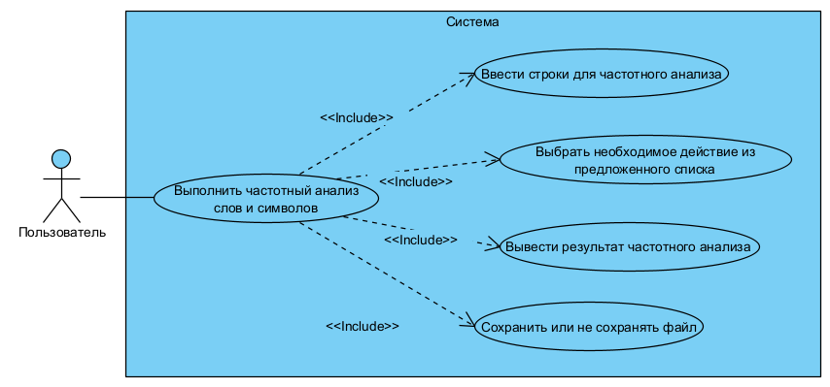

Рисунок 1 – диаграмма вариантов использования

**Результаты работы программы**

Результаты работы программы показаны на рисунках 2 - 4.

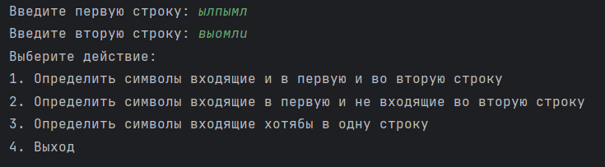

Рисунок 2 - меню

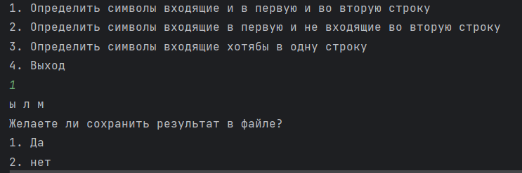

Рисунок 3 – определили символы входящие в обе строки

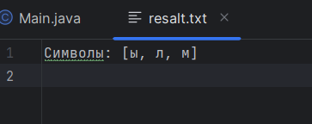

Рисунок 4 – сохраненный в файле результат

**Выводы**

В ходе выполнения лабораторной работы мы успешно разработали консольное приложение, которое позволяет провести частотный анализ слов и символов, используя коллекции на языке Java. Эта задача помогла нам получить ценный опыт в создании проектов с использованием среды разработки IntelliJ IDEA и научиться работать с коллекциями на данной платформе.

Также мы получили хорошую базу знаний в области коллекций и итераторов, познакомились с их базовым функционалом, а также приобрели опыт в работе с файлами.